基于易班开展“室”界吉尼斯活动
（一）案例概述
为了营造良好校风、学风和宿舍氛围，促进宿舍文化建设，我校基于易班面向全体学生宿舍组织开展“室”界吉尼斯活动，征集“宿舍之最”。因活动形式新颖，备受同学们欢迎，大家争相打榜，截止到11月19日，共报名156寝室参与，微社区榜单持续5周更新。本活动在校内形成了赶、比、超的宿舍文化氛围，最终，29-532寝室以195650获得最最多行走步数之最寝室称号，37-112寝室经过以42张证书厚度获得“最厚奖状”寝室，33-424以人均8800元奖学金获得“最丰厚奖学金”寝室，22-704以91.58分的成绩获得“最优平均成绩”寝室，6-611获得“最健康作息时间”寝室。
（二）主要做法
1.利用易班轻应用进行广泛宣传，参与的学生寝室多。此次活动通过易班平台在轻应用上进行宣传，同学们只要打开易班就能看到活动宣传，从而扩大了活动的覆盖面，做到了全校学生宿舍皆可参与。同时，这次活动的开展让更多学生了解到易班，提高了同学们使用易班的积极性。
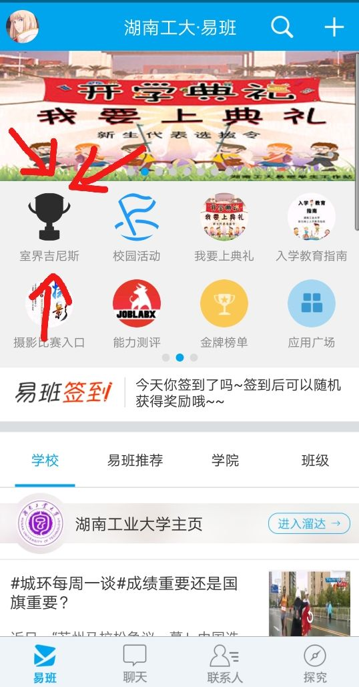
2.以易班为评选平台，及时发布榜单，丰富评选内容。吉尼斯不是一个单调的活动，丰富的选择为学生的参与带来更大的可能。根据当代高校大学生的实际情况，此次活动设置了各式各样的奖项。也许你们学习优异，那么“最优平均成绩”就是你们最好的选择；也许你们热衷阅读，我们为你们准备了“最多图书馆借阅记录”；也许你们富含艺术细胞，这里还有“最美学生宿舍”……
3.利用易班微社区打榜，激励学生参与。本次活动并不以一次评选结果为结束，而是采取打榜的形式鼓励全校学生积极参与。从活动开始，每周由本校易班工作总站于微社区发布榜单结果，精美的图文排版吸引了众多学生观看，也因此增大了学生的参与度。
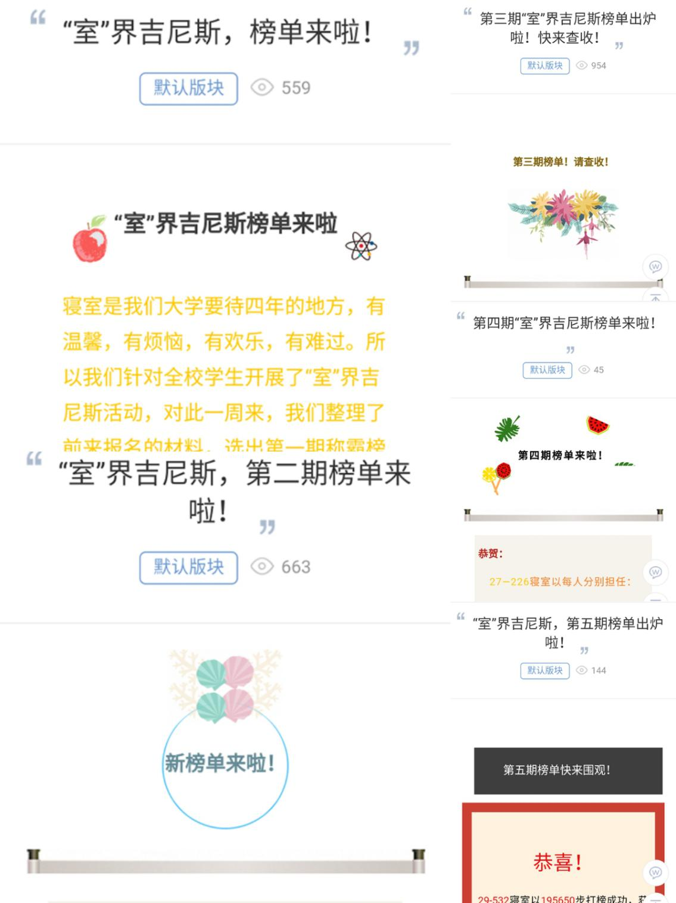
每周评选出的榜首寝室会出现在精美的榜单上，而打榜的形式激励了学生参与活动，大家会根据榜首的成绩而努力提高自己的成绩，从而去冲击榜首。而易班平台方便了同学随时查看榜单和本校易班工作总站更新榜单，极大地鼓舞了大家参与活动。
（三）案例成效
此次“室”界吉尼斯活动围绕“寻找学生宿舍之最”开展，在寻找“最”的过程中激励学生努力追寻“最”。各类奖项的设置更是为学生们形成良好的生活习惯和学习习惯提供了契机。可以说，基于易班平台开展的“室”界吉尼斯在学校良好的学习和生活氛围的营造中起到了巨大的作用。
（四）案例启示
本次活动借助了易班的影响力以及轻应用、微社区等功能模块，报名寝室数达156间，累计榜单发布五期，形式新颖，线上线下反响优良。同时又扩大了易班在全校的覆盖面，提高了易班的活跃度，扩大了易班的影响力，大大推动了易班的发展，使易班平台焕发出独有的吸引力，真正让易班成为大学生学习生活的“良师益友”。

二、2019年——基于易班优课构建网络思想政治教育新模式
（一）案例概述
我校基于易班优课主要开展了新生网上入学教育、“共读《习近平的七年知青岁月》做有时代担当的新青年”主题学习活动、国防教育网络主题教育、安全教育主题教育活动、“青春正当时 奋进新时代”主题学习活动等活动，各活动课群参与师生数分别为：9166人、10309人、7570人、7421人和5911人，最高的课群活跃度高达112096，最高课群话题量15085个，最高单个话题的浏览量达10121人次，最高提交作业量7704个，课程视频《校园安全文明小贴士》报名学习人数达20041人，点赞数达812个。共读活动被纳入教育部易班发展中心优课事业部的全国培训资料中，被点评为：在线共同阅读、共享读书笔记，是在线教育非常好的一种模式。
（二）主要做法
1.基于易班优课开展“共读《习近平的七年知青岁月》做有时代担当的新青年”主题学习活动。为丰富广大学生寒假生活，引导同学们学习习总书记青年时代在艰苦环境中磨炼意志和品格的奋斗故事，激励大学生以青年习近平为榜样，学习习近平的高尚品德和优秀品质，自觉树立“爱岗敬业、脚踏实地、服务教育，心系人民、矢志报国”的理想信念和道德情操。2019年寒假，基于易班优课平台开展了“共读《习近平的七年知青岁月》，做有时代担当的新青年”主题学习活动。活动期间同学们积极参与网上学习讨论，每天坚持阅读打卡，并踊跃提交读后感、阅读笔记和参加学习知识测试。本次主题学习共有10309名同学参与，7704名同学提交了读后感，课群话题数15085个，活动轻应用阅读打卡15984条，课群活跃度高达112096。活动受到了教育部易班发展中心的高度肯定。在教育部易班优课教学活动2019年2月份排名中获得第一名。
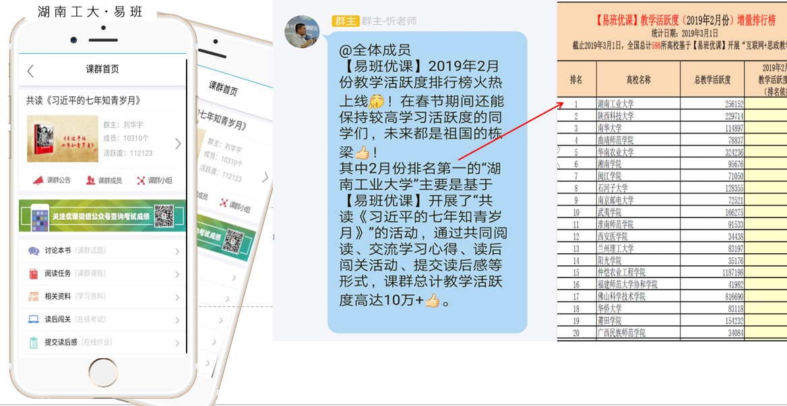
2.基于易班优课开展国防教育网络主题教育活动。为让学生掌握基本军事理论和军事技能，增强国防观念和国家安全意识，强化爱国主义、集体主义观念，加强组织纪律性，促进综合素质的提高，2019年4月基于易班优课开展了国防教育网络主题学习活动。重点组织学生在线学习、测试、提交学习心得。同时，通过易班优课群话题讨论、线上国防知识竞赛、搭建易班轻应用以及优秀军训心得评选等方式，深入开展主题学习活动。学习课群入群人数7570人，活跃度57615，话题量5669个，单个话题的最高浏览量达8761人次，回应量3891，7057人参与国防知识竞赛，收到7046份学习心得。
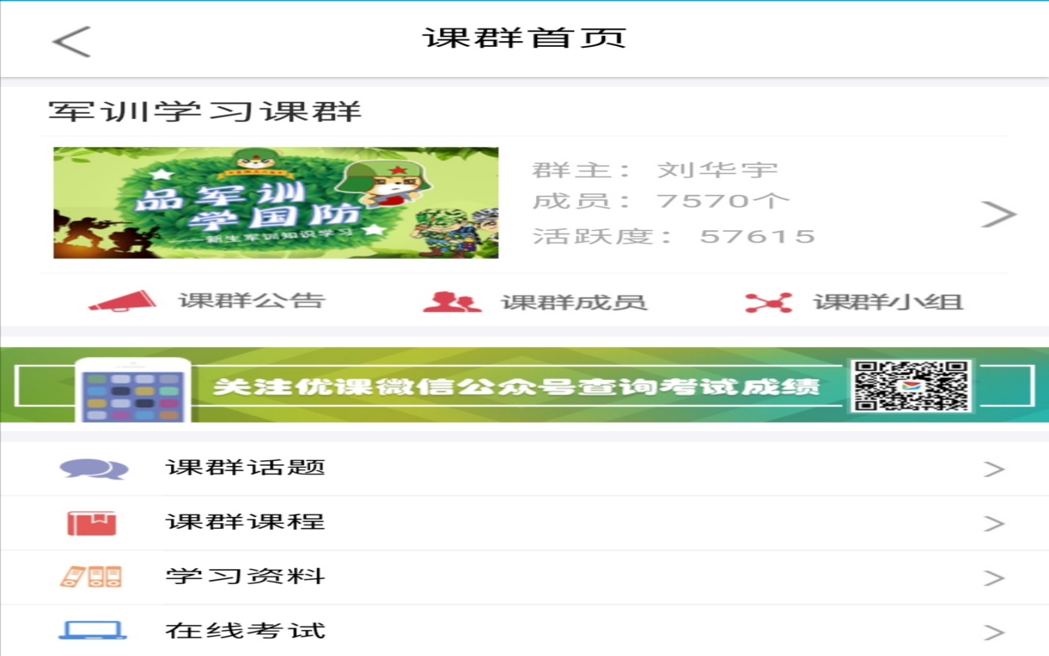
3.基于易班优课开展大学生安全教育主题教育活动。校园安全问题一直都是社会各界所关注的热点问题，它与每一个师生、家长都有着密切的关系，直接关系到在校的学生是否能够安全健康的成长生活。为减少或避免在校学生遭遇不必要的意外伤害与损失，加强大学生对校园安全知识的掌握，促进和谐校园的建设，2018年11月份各个学院基于易班优课对18级学生展开了“大学生安全教育”主题教育活动。活动期间，同学们积极阅读湖南工业大学学生工作部（处）下发的《大学生安全知识手册》，并完成“大学生安全知识教育”相关考试。本次主题活动参加人数超过7421人，知识在线考试及格率达95%以上。
4.基于易班优课开展“青春正当时 奋进新时代”主题学习活动。为丰富广大学生暑假生活，更深刻的了解习近平同志作为党和人民领袖的成长奋斗经历，激励大学生学习习近平同志的高尚品德和优秀品质，自觉树立“爱岗敬业、脚踏实地、服务教育，心系人民、矢志报国”的理想信念和道德情操，我校在2019年暑假期间开展了“青春正当时·奋进新时代”主题学习活动。本次主题学习活动共有5911名同学参加，活跃度达57744，话题数量6858个，单个话题的浏览量达10121人次、回应量3116，2840人提交读后感，在教育部易班优课教学活动2019年7月份增量排名中获得第一名。
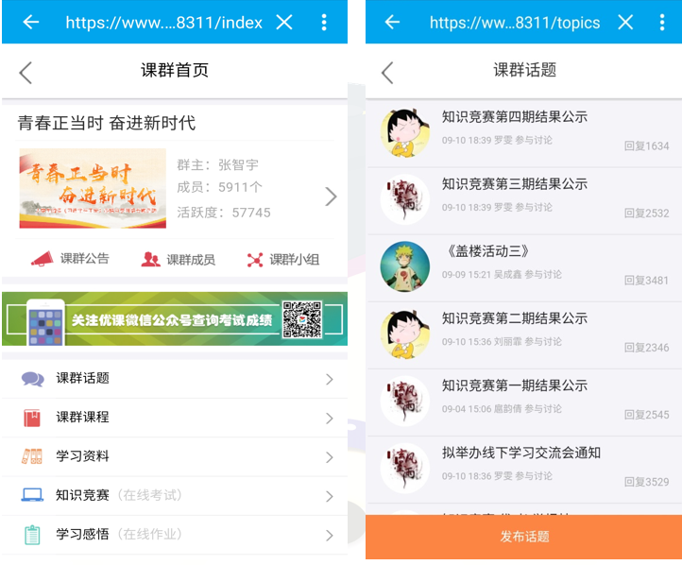
5.基于易班优课开展新生网上入学教育。我校在2019年8月至10月利用易班网开展2019级新生迎新预报到及网上入学教育活动。在随录取通知书寄送给新生的《报到须知》第一条内容就是关于新生注册、认证易班和开展网上入学教育的指南。在湖南工大·易班网首页设置迎新网专栏，引导新生完成预报到和进入易班优课群参加网上入学教育。网上入学教育内容包括校情校史介绍、校园介绍、新生心理健康、国防征兵、资助政策、民族团结等九个视频课程和学生手册、图书馆入馆指南，其中六个视频课程是由我校易班发展中心利用暑假录制完成并上传易班优课，各门课程报名学生和点赞数在易班优课入学教育课程均排名靠前，其中，校园安全文明小贴士报名学习人数达20041人，点赞数达812个。视频和学生手册、入馆指南都设置了相对应的测试题，以检验新生学习情况。指导各学院设置话题讨论和检查新生在线作业。截止到9月13日，我校六千余名2019级新生全部完成易班校方认证和网上入学教育。
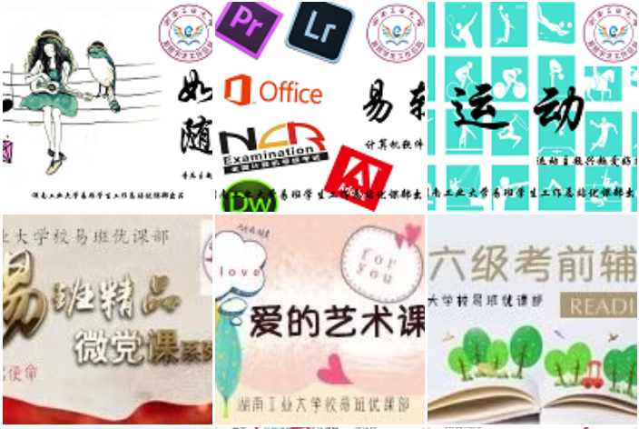
6. 打造“学霸课堂”易班优课文化品牌。11月，我校在易班优课平台全面上线《如音随形》《易软件》《易运动》《易班精品党课》《爱的艺术课堂》《四六级考前辅导》等日常学习课群。“学霸课堂”易班优课文化品牌工程正按计划有序推进。2019年1月份全国排名第4位，2月份全国排名跃居第1位，4月份第2位，7月份回归至全国第1，8月份全国第5名，9月份全国第6。
（三）案例成效
1.师生满意度、参与度高，受教育效果好。我校是湖南省首批“易班”建设高校，已有24610名师生完成了网上校方认证，易班活跃度长期在湖南省排名前列，在湖南省2018年高校易班建设工作评比中，我校荣获先进单位、优秀共建案例和优秀指导老师等全部奖项。截止到2019年9月，湖南省易班优课活跃度在全国排名第五，我校易班优课活跃度在湖南省排名第一，在全国排名第五。
我校基于易班优课主要开展了新生网上入学教育、“共读《习近平的七年知青岁月》做有时代担当的新青年”主题学习活动、国防教育网络主题教育活动、大学生安全教育主题教育活动、“青春正当时 奋进新时代”主题学习活动等活动，活动参与度非常高，各活动课群参与师生数分别为：9166人、10309人、7570人、7421人和5911人，最高的课群活跃度高达112096，最高课群话题量15085个，最高单个话题的浏览量达10121人次，最高提交作业量7704个，课程视频《校园安全文明小贴士》报名学习人数达13395人，点赞数达401个。
2018年8月份，我校易班优课活跃度全国排名第13名，9月份居于第2位；2019年1月份全国排名第4位，2月份全国排名跃居第1位，4月份第2位，7月份回归至全国第1，8月份全国第5名。
2.初步解决了教育过程中遇到的难点重点问题。一是不断适应网络发展和学生的需求，创新课程表现形式，提高学生参与的积极性。我校在开展学习活动时，充分利用易班优课平台的各个模块，建成以课程安排、内容大纲、线上测试、学习资料、课后复习、在线讨论等板块为主的课程体系，帮助学生有效利用平台把零碎的学习时间、学习内容和计划安排条理整合在一起，从而增强学习的自主能动性、系统性和有效性，并且能够长久地坚持下去。
二是贯彻内容为王的理念，借助易班优课的灵活授课特点，增强教育教学的吸引力。我校也注重对授课教师的培训与筛选，授课者时刻进行自我学习，与时俱进，更新教学观念、教学方式，打造内容与受众高度相匹配的优质易班优课内容。同时，坚持理论与实践相结合的制作准则，不断提升易班优课课程品质。
三是发挥易班优课的平台和功能的吸引力，促进师生线上有效互动。增加课堂教学的趣味性和互动性，提高学生的思想认同、理论认同与情感认同，让学生有归属感，打造高效、趣味、魅力的“微课堂”。
3.同行评价较高。2019年6月，我校易班发展中心负责人受邀在湖南省高校网络思想政治工作中心成立仪式暨召开全省高校易班工作推进会上进行了基于易班优课开展网络主题教育的经验分享，分享的相关工作情况受到与会领导同仁的高度肯定。随后，受邀赴湖南人文科技学院、长沙航空航天职业技术学院、湖南城建职业技术学院、湖南中医药高等专科学校等高校就易班优课主题教育经验进行介绍和交流。湖南铁道职业技术学院、湖南铁路科技职业技术学院、湖南有色金属职业技术学院来我校交流易班建设。
（四）案例启示
解决了以往高校在组织人力去安排、协调、开展新生入学教育所花费数倍的时间与精力，丰富了新生入学教育的形式、内容，提高了新生的学习兴趣和入学教育的效率。

